كلية العلوم الاسلامية
قسم العقيدة والدعوة والفكر
الكورس الثاني
أسم المحاضر: عبد ابراهيم مصلح
المرحلة: الثانية
المحاضرة الثالثة
اسم المادة: Computer
اسم المادة: الحاسوب
اسم المحاضرة: Microsoft Office Word 2010 orders
اسم المحاضرة: مايكروسوفت افس ورد 2010 الاوامر
المصدر: اساسيات الحاسوب وتطبيقاته الاساسية الجزء الثاني

أوامر الفقرة
تحتوي المجموعة الثالثة على أدوات الفقرة:
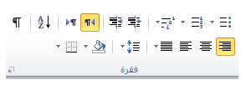
أوامر الأنماط
إن المجموعة الرابعة مخصصة للأنماط المتوفرة في معالج النصوص مايكروسوفت أوفيس "وورد" 2010.
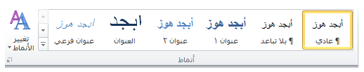
أوامر التحرير
تركز مجموعتنا الأخيرة على التحرير:
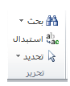
تمكنك هذه الخيارات من العثور على كلمات أو عبارات معينة، واستبدال المصطلحات بأشياء أخرى (تعتبر مفيدة إذا كنت قد وجدت انك قمت بكتابة اسم شخص ما بشكل خاطئ) وتحديد عناصر معينة في المستند.
2-5: تبويبة إدراج
التبويبة التالية التي سنلقي الضوء عليها تبويبة الإدراج. في الوقت الذي تكون فيه قد أتقنت إنشاء مستندات أساسية، ستساعدك هذه التبويبة على إضافة عناصر أخرى للمستندات كالمخططات وصفحة الغلاف والرأس والتذييل.
لا تقلق بشأن تطبيقات الأوامر حاليا. سنقوم بممارسة بعض الأساسيات في التمارين التدريجية ولكننا لن نتعمق في كل عنصر إلا لاحقا.
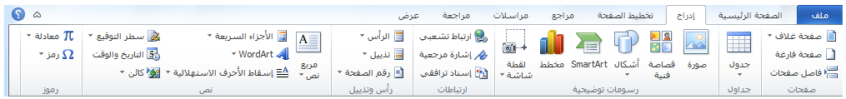
أوامر الصفحات
المجموعة الأولى هي الصفحات:
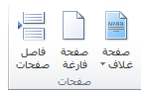
وكما توقعت، تمكننا هذه المجموعة من إضافة صفحة غلاف أو إدراج صفحة فارغة أو إضافة أنماط مختلفة من فواصل الصفحات إلى المستند.
أوامر الجداول
الأمر التالي هو الجداول
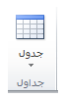
يتوسع هذا الأمر ليتحول إلى قائمة تمكنك من رسم جدول أو جدول بيانات إكسل أو إضافة جدول معين مسبقا. يتم إضافة الجداول الأساسية عن طريق النقر على جدول ومن ثم تحريك المؤشر فوق عدد معين من المربعات لإنشاء جدول بالحجم المطلوب.
أوامر الرسومات التوضيحية
تعتبر المجموعة التالية أكثر المجموعات متعة، فهي تمكنك من إضافة رسومات توضيحية إلى المستند:
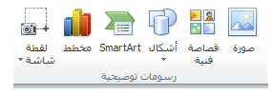
أوامر الرأٍس والتذييل
إن الرأس والتذييل هما النص الموجود في أعلى أو أسفل كل صفحة على التوالي. وتتيح لك هذه المجموعة إضافة رأس أو تذييل أو أرقام صفحات بسيطة:
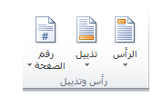
أوامر النص
تحتوي المجموعة التالية على عناصر متنوعة.
- مربع النص
- الأجزاء السريعة
- WordArt
- إسقاط الأحرف الاستهلالية
- سطر التوقيع
- التاريخ والوقت
- الكائن
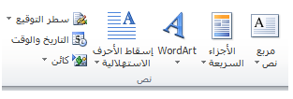
أوامر الرموز
يسمح لك الجزء الأخير من تبويبة الإدراج بإضافة معادلات أو رموز للمستند:
عندما تقوم بالنقر على إحداها سيعرض لك كل عنصر منهما قائمة من الخيارات، كما ترى فإن إدراج معادلات معقدة أمرٌ سهل عن طريق النقر مرتين
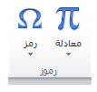
2-6: تبويبة العرض
التبويبة الأخيرة التي سنتعرف عليها في هذا الجزء هي تبويبة العرض. وكما يمكن أن تتخيل، ستسمح لك هذه التبويبة بعرض المستند بعدة طرق.
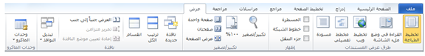
أوامر طرق عرض المستندات
يقدم لك هذا الجزء من التبويبة طرق مختلفة لعرض المستند.
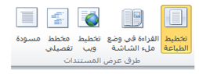
كل ما عليك فعله هو النقر على طريقة العرض التي تريدها. وتشرح كل طريقة عرض نفسها بطريقة رائعة.
فيمكن أن ترى المستند كما سيظهر على الورقة (تخطيط الطباعة) أو القراءة في وضع ملء الشاشة أو كما ستظهر على صفحة الويب أو في صيغة المخطط التفصيلي أو في صيغة المسودة (التي ستعرض سمات اقل). وتتوفر أوامر طرق العرض أيضا في شريط المعلومات
أوامر الإظهار
تمكنك هذه المجموعة من إضافة أو حذف العناصر التي تريدها من شاشة معالج النصوص "وورد":
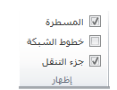
أوامر التكبير/التصغير
تمكننا مجموعتنا التالية من تكبير وتصغير الصفحة
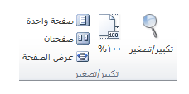
القسم 3: التبويبات المتقدمة والتخصيص
في هذا القسم سوف تتعلم كيفية:
- استخدام تبويبة تخطيط الصفحة
- استخدام تبويبة المراجع
- استخدام تبويبة المراسلات
- استخدام تبويبة المراجعة
- استخدام التبويبات السياقية
- تخصيص الشريط
3-1: تبويبة تخطيط الصفحة
في هذا الجزء الأخير، لقد مررنا على أساسيات واجهة معالج النصوص "وورد" وناقشنا ثلاث تبويبات ستستخدمها على الأرجح في أغلب الأحيان. أما في هذا الجزء سنتعرف على التبويبات الأربعة الأخرى ومعرفة ما هي الأوامر التي تقدمها بدءا بتبويبة تخطيط الصفحة.
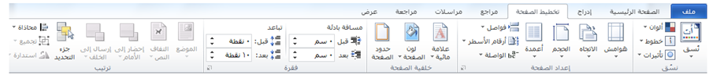
أوامر النسق
لقد تم تنسيق لون الخلفيات من قبل بالإضافة إلى مخططات الخط التي يمكنك أن تطبقها على جميع أجزاء المستند. ستمكنك مجموعة تخطيط الصفحة من اختيار خلفية شاملة للمستند أو اختيار لون أو نوع خط بالإضافة إلى تأثيرات الخلفية المنفصلة:
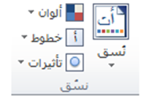
أوامر إعداد الصفحة
ستمكنك هذه المجموعة من التحكم بالجوانب المادية للصفحة:
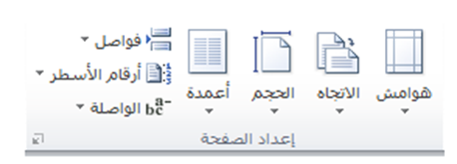
أوامر خلفية الصفحة
كما توقعت، تتحكم هذه المجموعة بما يجري في الصفحة خلف النص.
يمكنك أن تختار علامة مائية أو لون الصفحة أو حدود الصفحة.
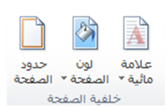
أوامر الفقرة
تشبه هذه المجموعة مجموعة الفقرة الموجودة في تبويبة الصفحة الرئيسية إلا أنها تحتوي على خيارات اقل.
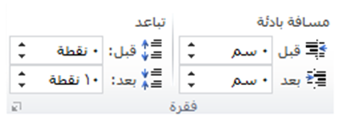
تتحكم هذه الأوامر بالمسافة البادئة أو التباعد الخاص بالفقرة. ويفتح زر الخيار هذا مربع حوار الفقرة الذي يتيح تحكما أفضل بالتباعد بين الفقرات.
أوامر الترتيب
تسمح لنا المجموعة الأخيرة بترتيب العناصر على الصفحة.
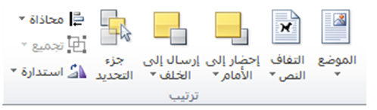
ونعني بالعناصر الصور والقصاصات الفنية و WordArt وصناديق النص... وأي شيء تقريبا ماعدا النص الاعتيادي. ويفتح جزء التحديد جزء جديدا داخل إطار معالج النصوص "وورد" ويسمح لك بتحديد أو إظهار أو إخفاء العناصر في المستند.
3-2: تبويبة المراجع
تعتبر تبويبة المراجع هي التالية على قائمتنا. وتحتوي هذه التبويبة على أدوات متقدمة لن يتم تغطيتها في هذا البرنامج. غير انه من الجيد التعرف على هذه الأدوات وما تقوم به، لذلك سنحاول التركيز على الفكرة العامة لكل مجموعة.
